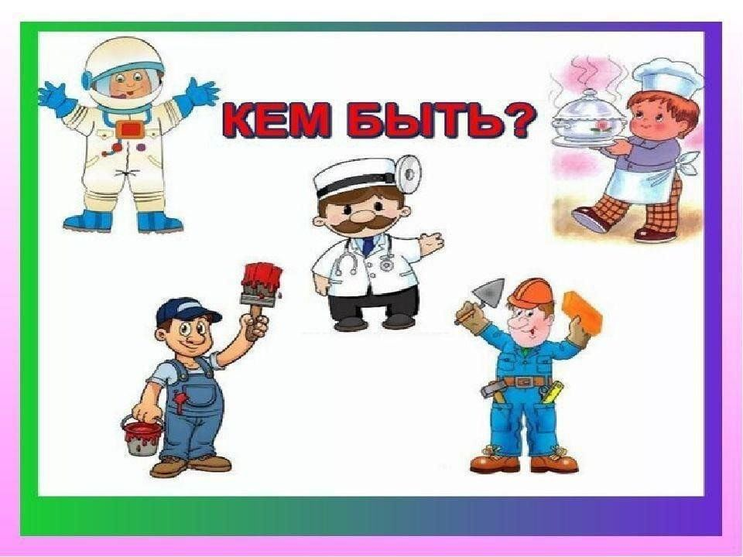

**Информационно-практико-ориентированный**

**проект**

Исполнители :

Листратова Н.П.

Голумблевская Н.С.

МБДОУ №548 г. Екатеринбург

**Актуальность:** Выбор [профессии играет значительную роль](https://www.maam.ru/obrazovanie/tema-professii) в жизни человека. С рождения папы и мамы начинают задумываться о том, кем может стать их малыш. Наблюдая, как растет ребенок, отмечают его наклонности и предпочтения, стараясь предугадать его будущую профессию.

Учитывая, что опыт ранней профориентации представлен недостаточно, а данный возрастной период является сенситивным для познавательного развития, я попыталась расширить представления детей о мире профессий, разработав проект «Кем Быть?».

К сожалению, в настоящее время в дошкольных учреждениях потенциальные возможности дошкольников к освоению опыта трудовой деятельности не реализуется в полной мере, отсутствует системность в ознакомлении детей с миром профессий. Необходима реализация преемственности в работе детского сада и школы в данном направлении. Важно организовать работу так, чтобы она отражала потребности современного рынка труда.

Ознакомление с трудом взрослых начинается уже в младшем дошкольном возрасте, когда дети через сказки, общение с взрослыми и средства массовой информации узнают о разных профессиях. Постепенно у детей формируется система знаний о профессиях, интересы и отношение к определённым видам деятельности.

**Проблема**: Из беседы с детьми стало понятно, что они имеют поверхностные представления о профессиях, также многие дети не знают [профессий своих родителей](https://www.maam.ru/obrazovanie/proekty-professii), не могут назвать. Это говорит о том, что родители не разговаривают со своими детьми о своей работе, не рассказывают, почему они выбрали именно эту деятельность.

**Вид проекта:** Информационно-практико-ориентированный долгосрочный.

**Время реализации:** октябрь 2024.

**Участники:** дети подготовительной группы, родители, педагоги группы.

**Цель проекта**: Уточнить и расширить знания детей о том, какую пользу приносит профессия моих родителей.

**Задачи проекта:**

- расширять знания детей о профессиях родителей.

- развивать интерес к профессиям, родителей

- продолжать учить детей играть в творческие игры, отражающие профессиональную деятельность взрослых.

- воспитывать уважение к людям труда, понимать ценность труда родителей.

- воспитывать желание и инициативность в создании альбома «профессии наших пап».

- формировать представления о важности трудовой деятельности в жизни людей;

- воспитывать бережное отношение к труду взрослых и результатам их труда;

- развивать коммуникативные навыки;

- развивать связную речь, мелкую моторику рук, воображение, память;

**Ожидаемые результаты**

- ребенок проявляет положительное отношение к миру, разным видам труда, другим людям и самому себе.

- ребенок участвует в создании индивидуальных и коллективных творческих работ.

- ребенок самостоятельно выбирает технику и выразительные средства для наиболее точной передачи образа и своего замысла.

- дети имеют представление о разных профессиях; об истории возникновения и развития данных профессии;

- знают, где и кем работают родители, и в чем ценность их труда;

- соотносят результаты труда и набор трудовых процессов с названием профессии;

- используют предметы - заместители в качестве атрибутов для сюжетных и творческих игр.

- умеют самостоятельно организовывать сюжетно – ролевые игры на основе имеющихся знаний о профессиях: врач, военный, парикмахер, художник, повар.

***Этапы работы над проектом***

**«Кем быть»**

|  |  |  |  |  |
| --- | --- | --- | --- | --- |
| **Этапы** | **Деятельность педагогов** | **Деятельность детей** | **Деятельность родителей** | **Сроки реализации** |
| Организационно-подготовительный | -Подбор и анализ методического материала по теме  -Подбор дидактического материала по теме, художественной литературы, аудио- и видео- материала  -Обогащение наглядной информации для родителей и детей  -Составление совместного плана работы с пожарной частью, с магазином, библиотекой, детской поликлиникой, музеем  -Составление перспективного плана работы | - просмотр презентаций, входят в проблему;  - выбор сказок, рассказов и др. литературы по выбранной теме, мультфильмов в домашних условиях. | - утверждение темы проектной работы;  - просмотр и выбор художественной литературы, иллюстраций для оформления групповой библиотечки, мультфильмов по теме в домашних условиях. | 1-2 октября |
| Практический | Беседы:  -«Что такое профессии»,  -«Какие профессии ты знаешь»,  -«Профессии моих родителей»,  -«Кем ты станешь, когда вырастешь?»  Дидактические игры:  -«Кому что нужно для работы»,  -«Инструменты для людей разных профессий»,  -«Что пригодится при пожаре»,  -«Для чего нужен этот предмет?»,  -«Что мы делали не скажем, а что делали покажем».  Чтение художественной литературы:  -«Кем быть?» И. Карпова (серия книг о профессиях,  -«А что у вас?» С. Михалков,  -«Кем быть?» В. Маяковский,  -«Строители» Б. Заходер,  -«Дядя Стёпа - милиционер» С. Михалков,  -«Чем пахнут ремесла?» Д. Родари,  -«Доктор Айболит» К. Чуковский,  -«Незнайка в солнечном городе» Н. Носов.  Рисование:  -«Кем я хочу стать»  -«Профессии людей».  НОД ОЗОМ  - «Кем быть»  Сюжетно-ролевые игры:  -«Магазин»  -«Больница»  -«Строители»  -«Парикмахерская»  Экскурсии:  - Магазин «Магнит»  - Библиотека им. Гайдара  - Детская поликлиника  - Музей им Б. Ельцина  - Пожарная часть  -Подготовка к итоговому мероприятию «Кем быть» | Рассматривание иллюстраций, энциклопедий по теме;  - продуктивная деятельность на занятиях;  - чтение художественной литературы, отгадывание загадок, учат стихи;  - играют в дидактические игры;  - просмотр мультфильма «Незнайка в солнечном городе»;  - участвуют в беседах;  - участие детей в подготовке к итоговому мероприятию «Кем быть», репетиции;  - участие детей в изготовлении стенгазеты «Профессия моего папы» | - разучивание с детьми стихов, загадок, чтение рассказов в домашних условиях;  - помощь в сборе информации по теме проекта, книг для оформления библиотечки;  - привлечение детей к оформлению рисунков;  - помощь в организации к итоговому мероприятию «Кем быть», изготовление костюмов и атрибутов;  - помощь в изготовлении стенгазеты «Профессия моего папы» | 3-29 октября |
| Заключительный | - Проведение итогового мероприятия «Кем быть»  - Стенгазета «Профессия моего папы» | - участие в итоговом мероприятии  - подведение итогов реализации проекта | - участие в итоговом мероприятии | 30-31 октября |